Контрольные вопросы1. Что называется выборкой? Что называется объемом выборки?

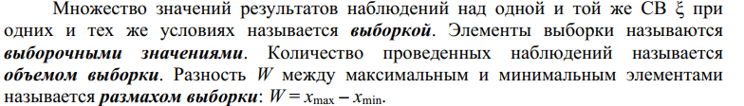

2. Что называется частотой выборочного значения? Что называется относительной частотой?

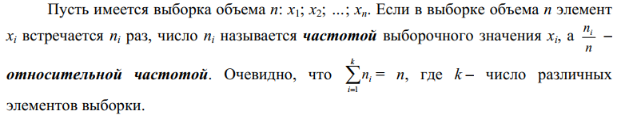  
3. Как оценить по выборке математическое ожидание и дисперсию наблюдаемой СВ?

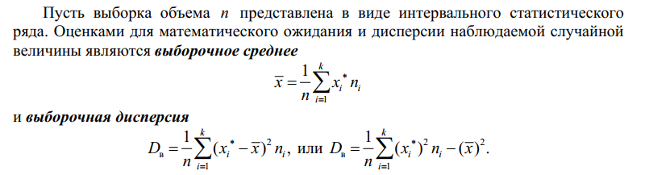  
4. Как рассчитать несмещенную оценку дисперсии?

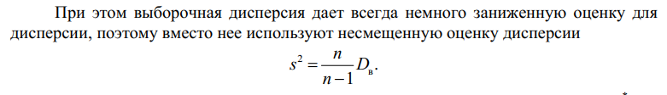  
5. Как оценить по выборке функцию распределения и плотность распределения наблюдаемой СВ?

6. Что называется эмпирической функции распределения?

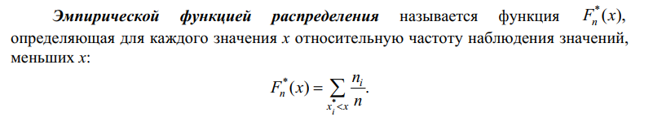  
7. Что называется гистограммой относительных частот?

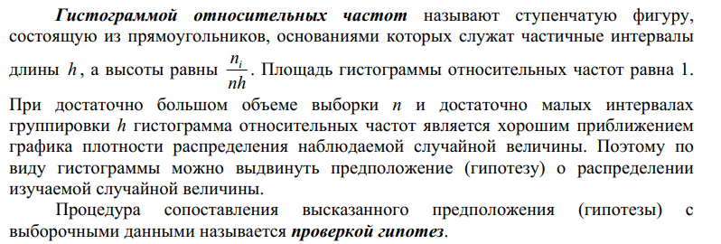  
8. Чему равна площадь гистограммы относительных частот?

  
9. Что называется статистической гипотезой?

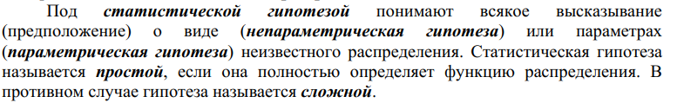  
10. В каком случае статистическая гипотеза называется простой? сложной?

  
11. В чем разница между нулевой и альтернативной гипотезами?

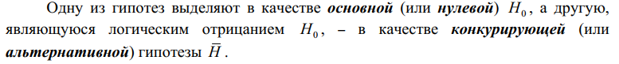  
12. Что называется уровнем значимости статистического критерия?

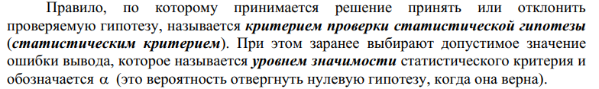  
13. Что называется критерием согласия?

  
14. В чем суть критерия согласия χ2 Пирсона?

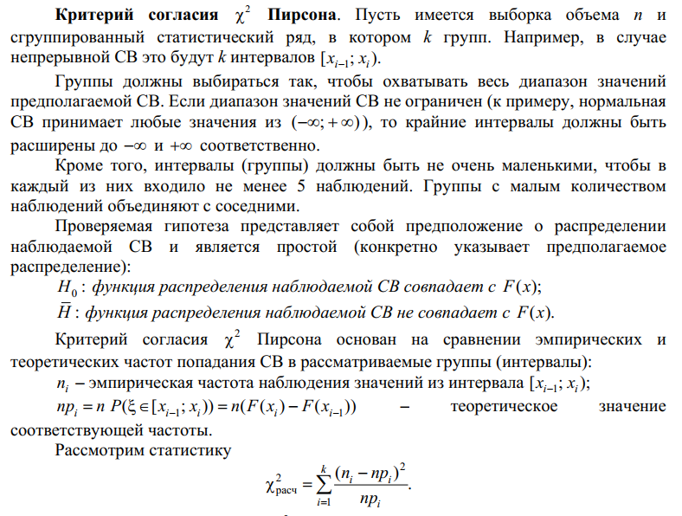

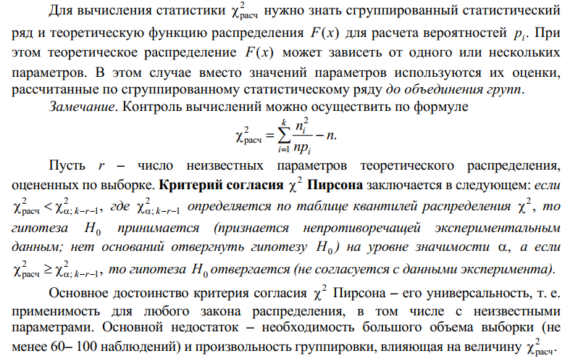

15. Какие достоинства и недостатки имеет критерий согласия χ2 Пирсона?

